Print를 둘로 나눴는데 정확도가 너무 낮아서 모델링 코드를 잘 봤더니

y_train_pred = model.predict(X_train)

train_accuracy = accuracy_score(y_train, y_train_pred)

이면 모델이 훈련된 데이터에서 얼마나 잘 수행되는지 평가이고

y_test_pred = model.predict(X_test)

test_accuracy = accuracy_score(y_test, y_test_pred)

이면 새로 들어오는 데이터에 대해 얼마나 잘 예측하는지 평가 더라구요

혹시나 해서 남겨요.

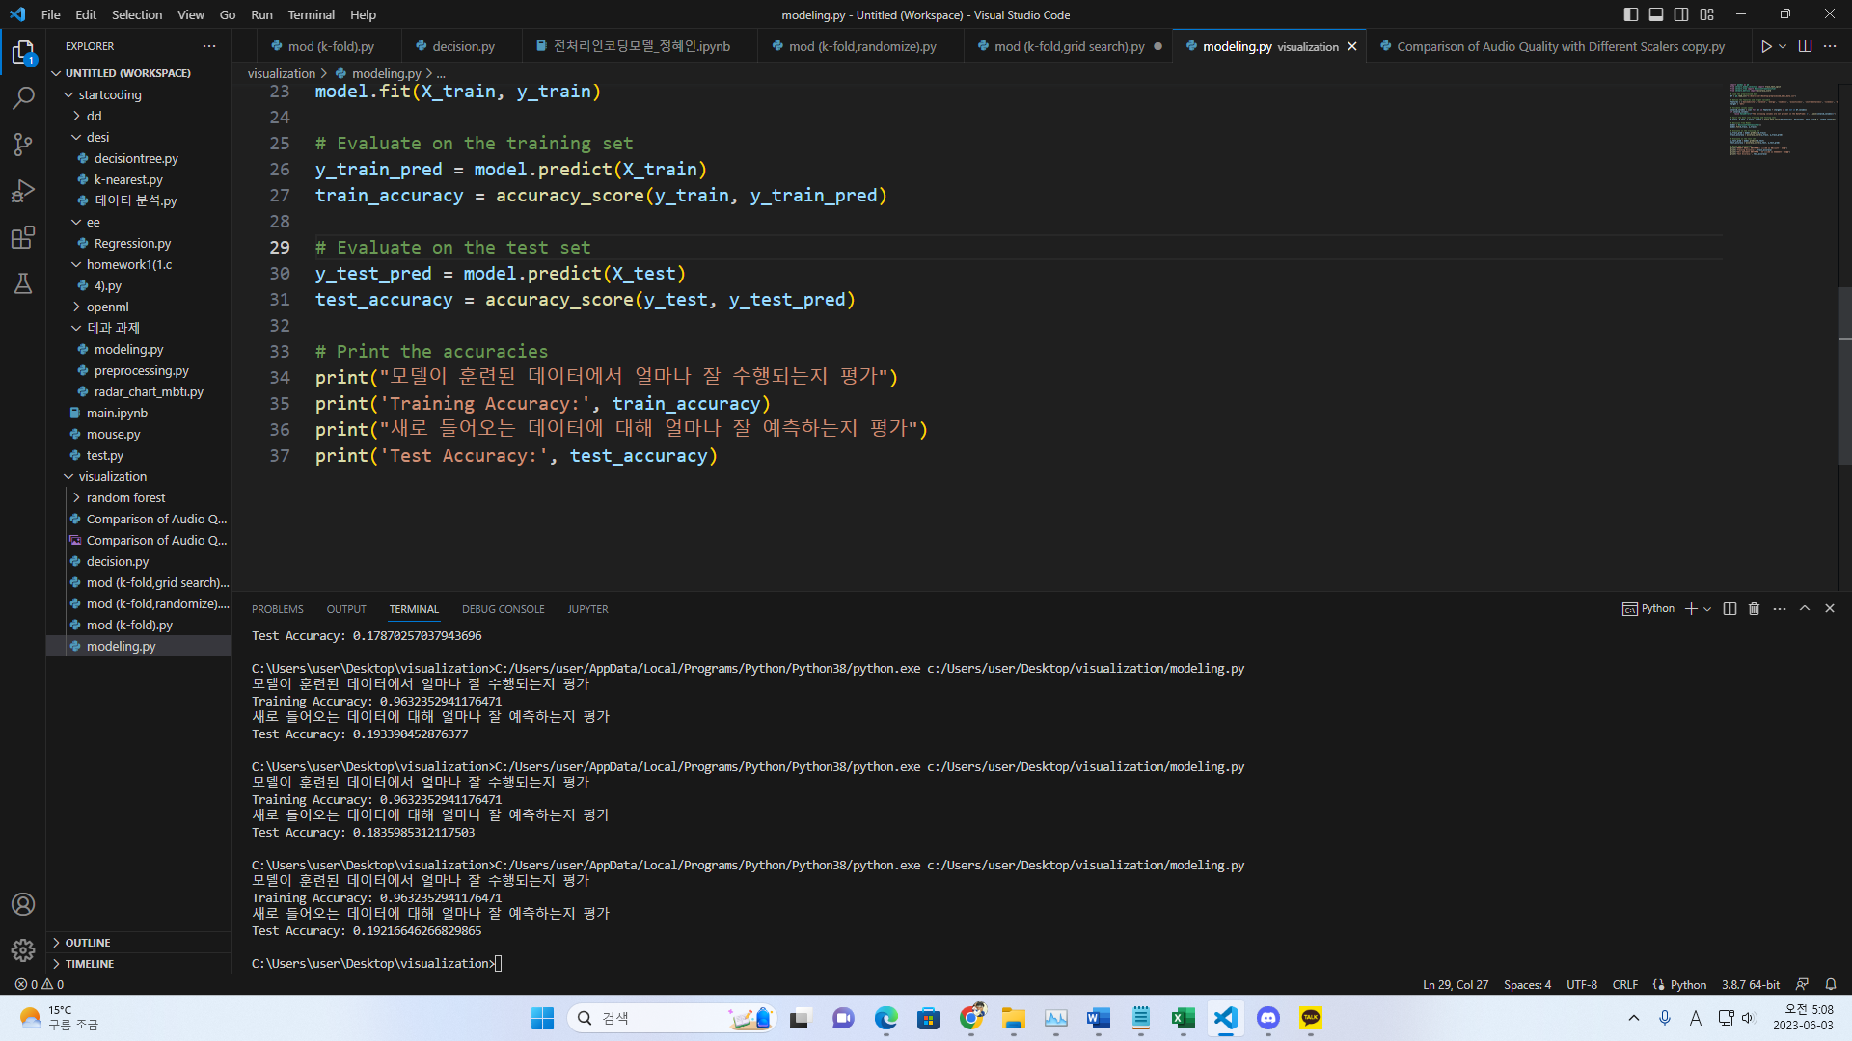

기본 Dt

Dt에 hyper parameter만 추가

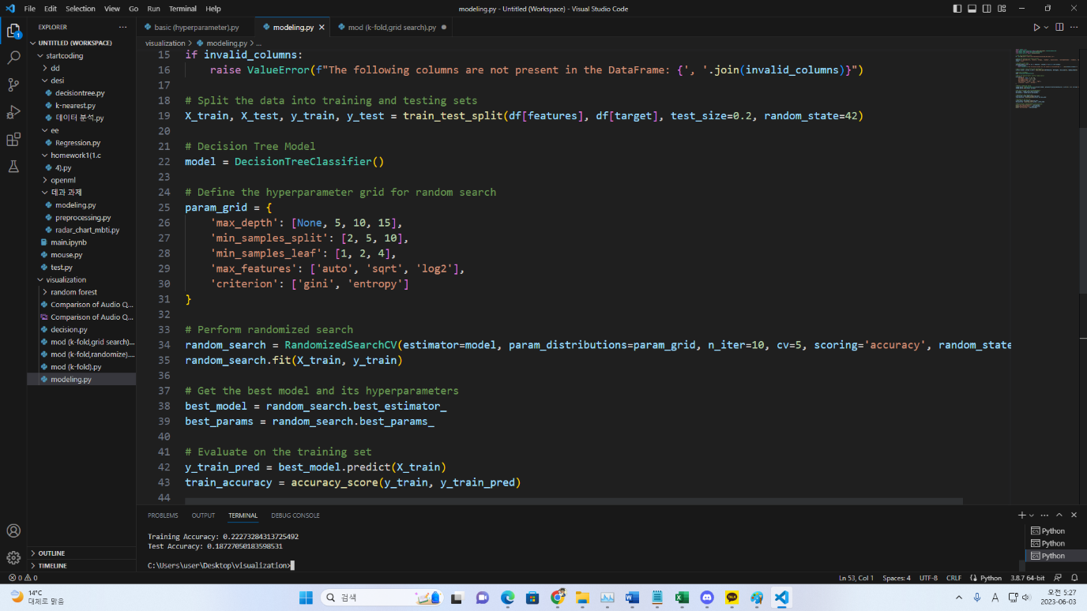

Hyper parameter (random layout)

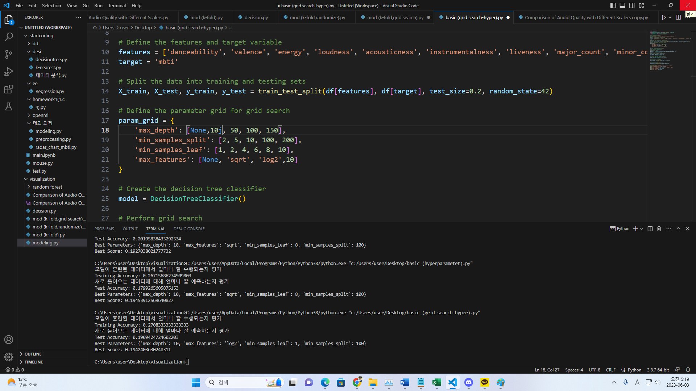

hyper parameter (grid search)

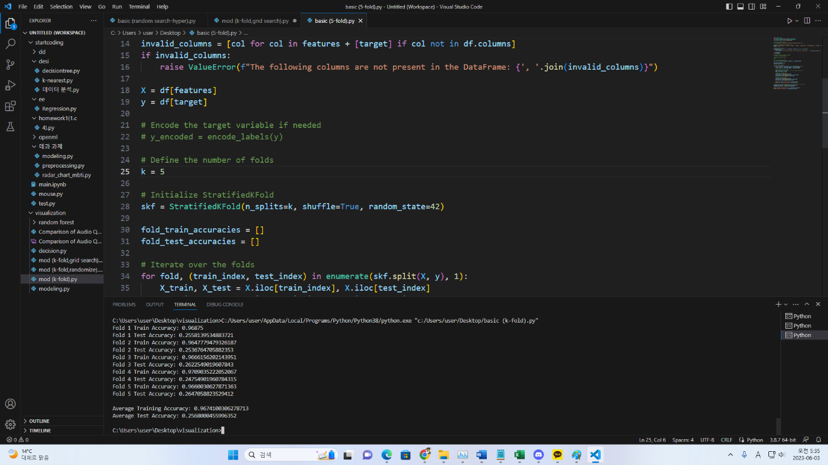

K=5 K-fold

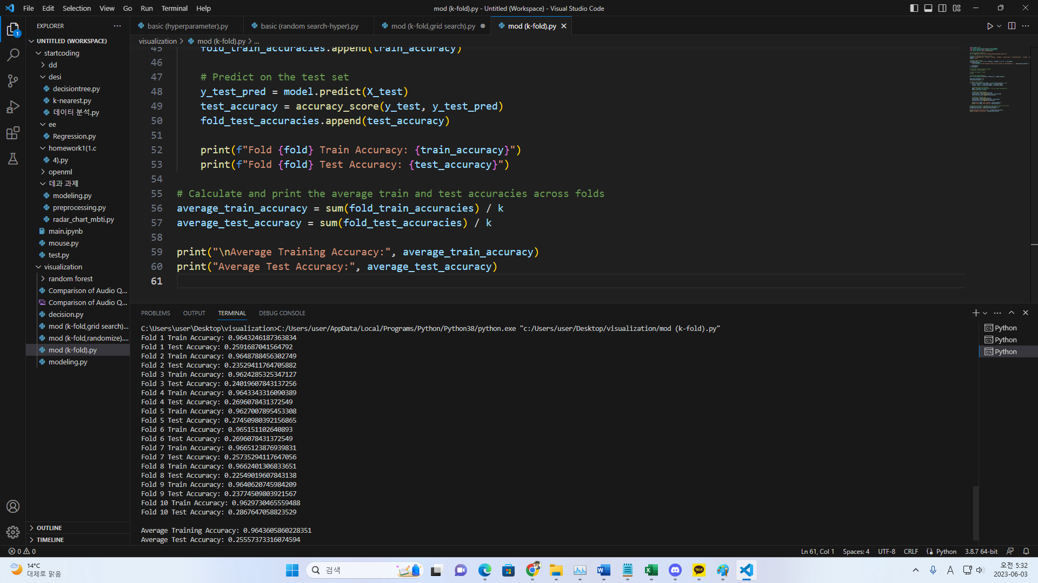

K=10 k-fold

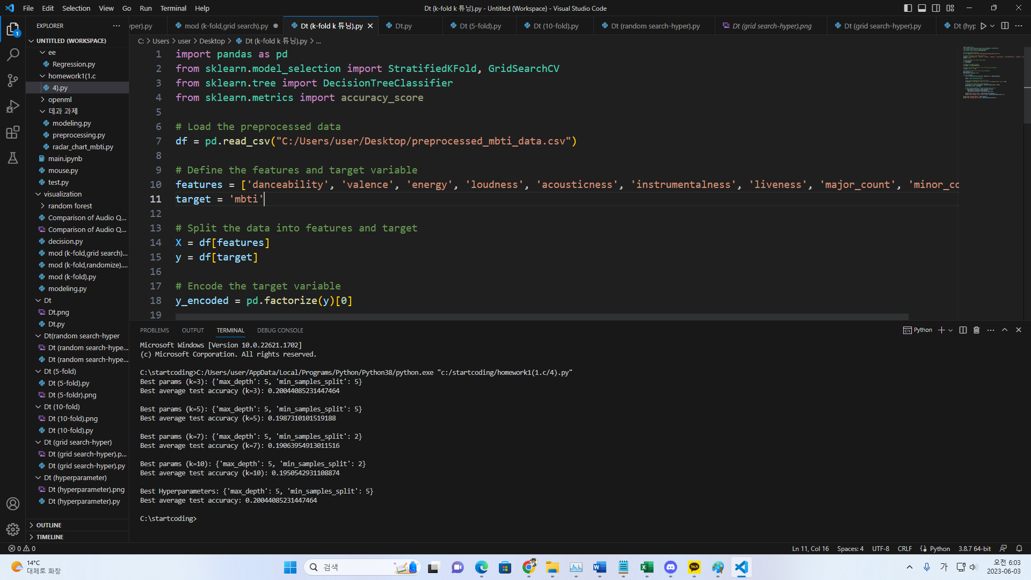

K에 grid search